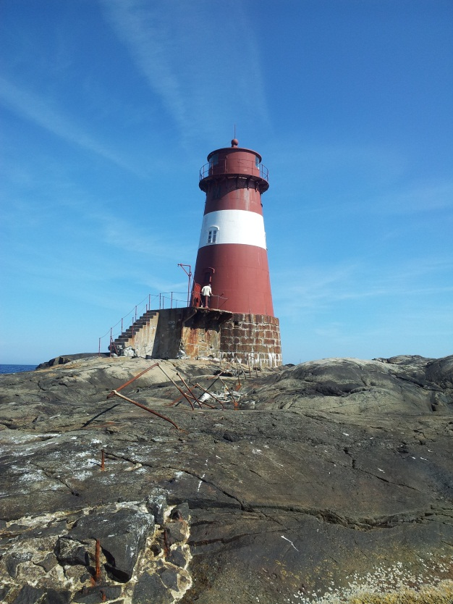 |  | Innkalling Årsmøte  - Møkkalassets Venner  - 2013
bevaring av møkkalasset fyr |  | Småbilder

Agenda Årsmøtet
- Godkjennelse av møteinnkalling og saksliste
- Godkjennelse av styrets årsberetning og regnskap for foregående år
- Godkjennelse av budsjett
- Forslag til vedtektsendringer
- Øvrige innkomne forslag
- Valg av formann, kasserer, sekretær og eventuelle styremedlemmer jf. § 4.
- Fastsettelse av årskontigent

Innspill
Har du noe du ønsker å ha på agendaen ?
Innkommende forslag må være styret i hende innen 01.02.13

Etter møtet så blir det åpent for forskjellige diskusjoner over en kopp kaffe

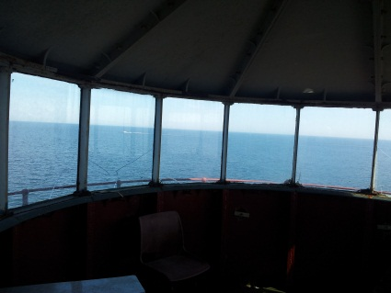
12 februar 2013 kl 19.00
FMF klubbhus
Utsikt fra tårnet
Sommerdag juli 2012 under Tvedestrandsregattaen
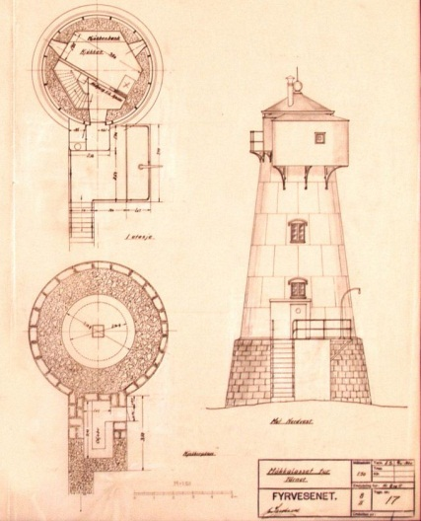
Originaltegninger
Morsomt med gamle tegninger

